V zemljevid vriši pot naše ekskurzije

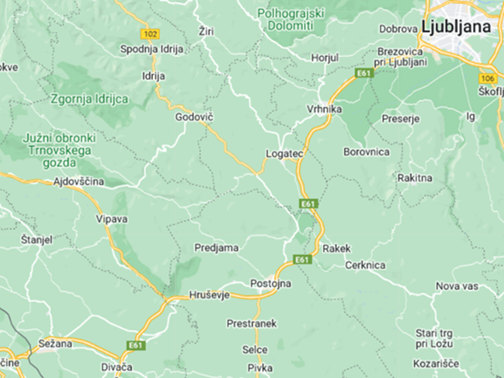
Vir: Geopedia

